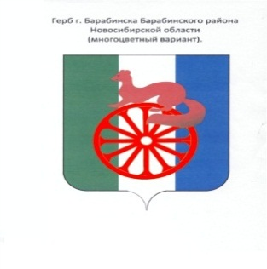

КОНТРОЛЬНО-СЧЕТНЫЙ ОРГАН ГОРОДА БАРАБИНСКА БАРАБИНСКОГО РАЙОНА НОВОСИБИРСКОЙ ОБЛАСТИ

______________________________________________________________________

632332, Новосибирская область, г.Барабинск, ул. Калинина, д. 3, Тел.: (38361)220-92

Информация

по результатам проведения экспертизы постановления администрации города Барабинска Барабинского района Новосибирской области от 28.09.2022 № 979 «Об утверждении муниципальной программы «Развитие учреждений культуры города Барабинска Барабинского района Новосибирской области на 2022-2026 годы».

Проверка проведена на основании пункта 1.4 плана работы КСО города Барабинска на 2023 год и приказа председателя КСО г.Барабинска о проведении экспертного мероприятия от 13.02.2023 года № 3 ЭМ.

Состав группы (комиссии):

Председатель КСО Крылова М.В.

Инспектор КСО Логвиненко Ю.П.

Проверяемый период: 2022-2026 годы.

В ходе проведения экспертизы Постановления об утверждении МП «Развитие учреждений культуры города Барабинска Барабинского района Новосибирской области на 2022-2026 годы» установлены нарушения Порядка принятия решений о разработке муниципальных программ города Барабинска, в связи с этим было рекомендовано внести изменения в МП с учетом замечаний изложенных в экспертном заключении.

Объем проверенных денежных средств составил 307486,5 тыс. руб.

По результатам проведенной экспертизы Постановления составлено экспертное заключение.

Экспертно- аналитическое заключение направлено Главе города Барабинска и Председателю Совета депутатов города Барабинска.

Председатель КСО г.Барабинска М.В.Крылова